Crèdit: Xarxes Locals – UF1: Introducció a les xarxes locals | UF2 Pràctica 2
Nivell – Cicle SMX 1er | Curs: | 2023/2024

Cognoms i nom: | Victor Alvarez Calvo | Data: | 22/02/2024

Activitat 2 ICMP i ARP

Per comunicar ordinadors, una de les formes més habituals d'identificar un ordinador és a través de la seva adreça IP (adreça d'Internet).

ARP és un protocol que s'encarrega de relacionar una adreça IP amb l'adreça MAC d'un node de la xarxa local. Això ens permet localitzar i comunicar amb altres ordinadors locals més fàcilment.

A la web podeu trobar informació més detallada sobre el funcionament del protocol ARP i del protocol invers: RARP.Llegeix la introducció fins a l’índex.

- https://es.wikipedia.org/wiki/Protocolo_de_resoluci%C3%B3n_de_direcciones

NOTA: Abans de realitzar cada activitat, llegeix-la sencera i amb calma.
Respon a les preguntes utilitzant color blau i documenta amb impressió de pantalla incloent «date».
Entrega l’exercici en format pdf.

Pregunta 1 | Exploració

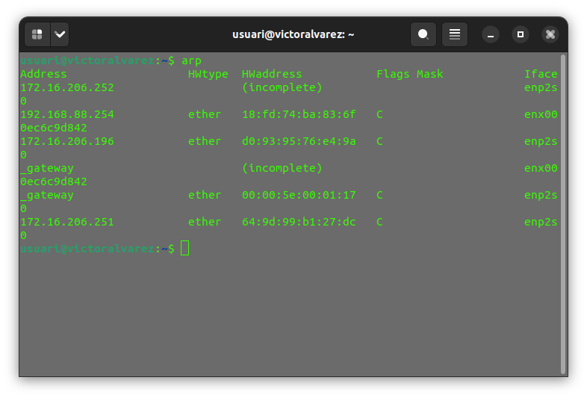
- Obre un terminal del teu ordinador i executa la comanda arp. Quines adreces apareixen? (impressió pantalla

- En el mateix terminal, fes ping a les següents adreces i, després de cada una, torna a comprovar la taula ARP i anota si s’afegeix la IP a la taula o no ho fa.
Després de fer els 4 ping fes impressió de pantalla de com ha quedat la taula ARP.

  - Ping a la propia ip
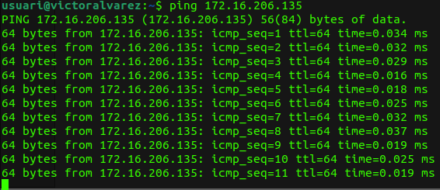

  - Ping l’ordinador d'un company d'aula (si el fas a casa prova a fer ping a les primeres ip’s de la teva xarxa).
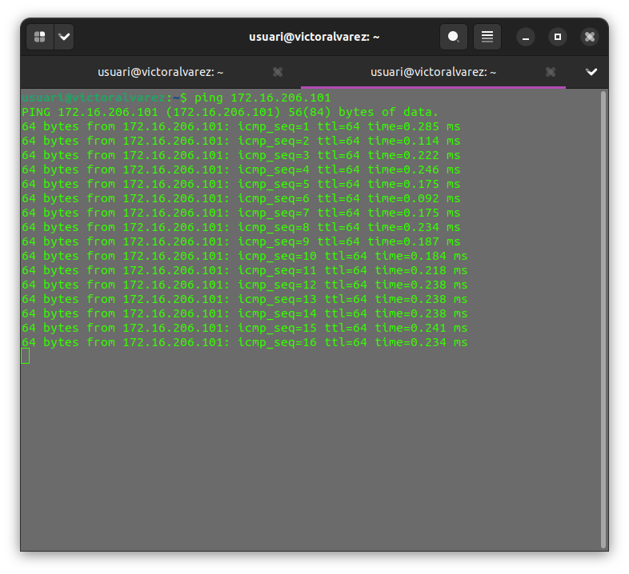

  - Ping a la porta d’enllaç de la teva xarxa: com ho mostra a la taula ?
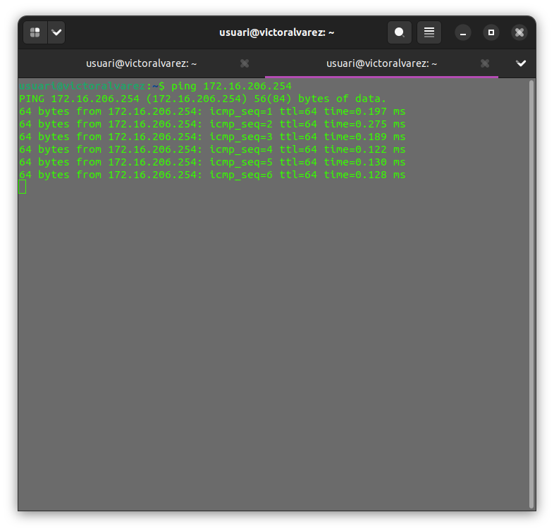

  - Ping a 172.16.206.253

Pregunta 2 | Switch

Et sembla que alguna de les adreces que has trobat pertany al switch? Si és que sí, quina? Si és que no, perquè? No, ja que un switch no té IP.

Pregunta 3 | Utilitzant el packet tracer crea una nova xarxa com la imatge:  Configura el necessari per a que els ordinadors de les dues xarxes puguin comunicar-se:  adreces IP i activar (ON) les interfícies del router que utilitzis. (com la imatge)  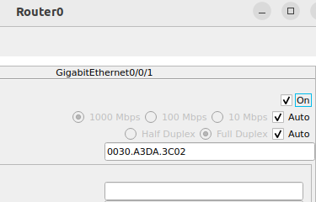  Mostra una imatge on es vegi que PC0 té connectivitat amb PC1, PC2 i PC3

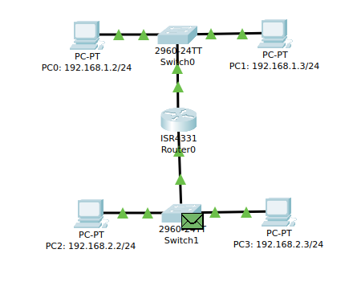

Pregunta 4 | Mostrar i esborrar la taula arp a packet tracer

Visualitza la taula ARP del PC0.

1 Executa «arp» i observa el resultat (impressió)

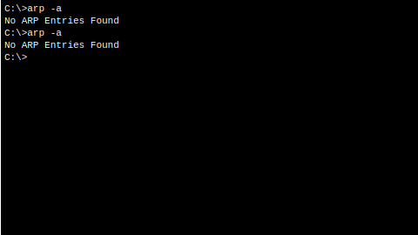

2 Esborra la taula arp. (impressió) Com ho has fet?

3 Fes un ping de PC0 a PC1, PC2 i PC3 i torna a mostrar la taula. (impressió)

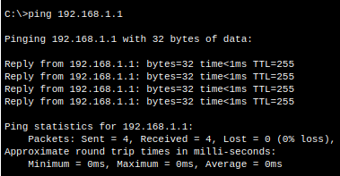Ping del PC0 al PC1

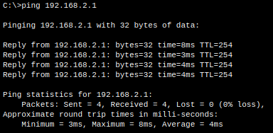Ping del PC0 al PC2

5 Què ha canviat entre la taula inicial i com està ara?

Pregunta 5 | Observant el contingut de la pdu d’ARP 1/3

El primer paquet arp té com a origen (SRC source) l’adreça MAC de l’ordinador origen del ping, però utilitza una adreça MAC especial com a destinació (DEST).

Al packet tracer selecciona aquest PC i esborra la la taula arp.

Inicia el mode simulació filtrant els protocols ARP i ICMP.

Fes un ping d’aquest PC0 i PC3.
Observa la pdu sortint, anota i mostra quina és la MAC origen i quina la destinació (impressió) i anota-la.

Pregunta 6 | Observant el contingut de la pdu d’ARP 2/3

Comprova que funciona el ping entre els diferents Pc en temps real.
Inicia el mode simulació filtrant els protocols ARP i ICMP.

Torna a fer un ping entre PC0 i PC1
Observa la pdu sortint, anota i mostra quina és la MAC origen i quina la destinació (impressió) i anota-la.
A quin dispositiu correspon aquesta MAC?

Pregunta 7 | Observant el contingut de la pdu d’ARP 3/3

Comprova que funciona el ping entre els diferents Pc en temps real.
Inicia el mode simulació filtrant els protocols ARP i ICMP.

Torna a fer un ping entre PC0 i PC3
Observa la pdu sortint, anota i mostra quina és la MAC origen i quina la destinació (impressió) i anota-la.
A quin dispositiu correspon aquesta MAC?

Pregunta 8 | MAC i ping

Quan has els diferents ping al Packet Tracer pots notar que la primera trama enviada triga més que les altres. A què és degut? (Pots provar a esborrar la taula arp i fer ping a diferents PC )

Pregunta 9 | Completa les taules

Omple les taules i comprova amb el Packet Tracer els resultats.

Ping de PC0 a PC1
 | MAC Origen | MAC Destí | IP Origen | IP Destí
Al sortir de PC0
Al arrivar a PC1

Indica a quin dispositiu correspon a cada adreça:
Adreça MAC | Dispositiu

Adreça IP | Dispositiu

Ping de PC0 a PC2
 | MAC Origen | MAC Destí | IP Origen | IP Destí
Al sortir de PC0
Al arrivar a PC2

Indica a quin dispositiu correspon a cada adreça:
Adreça MAC | Dispositiu

Adreça IP | Dispositiu

Pregunta 10 | Conclusió

- Descriu amb les teves paraules la diferència entre un ARP entre dos ordinadors de la mateixa xarxa i dos ordinadors de xarxes diferents.

